Условия формирования центра окраски «720–722 нм» в алмазных пленках, выращенных в СВЧ плазме
Ромащенко Р. ^{1,2}, Мартьянов А. ¹, Тяжелов И. ¹, Савин С.², Павленко М.^{3,4}, Седов В.¹
Студент, 4 курс бакалавриата
¹Институт общей физики им. А.М. Прохорова РАН, Москва, Россия
²МИРЭА – Российский технологический университет, Москва, Россия
³Физический институт имени П. Н. Лебедева РАН, Троицк, Россия
⁴Московский педагогический государственный университет, Москва, Россия
E-mail: renata.romashh@gmail.com
Центры окраски в алмазе обладают рядом уникальных спектральных и кинетических характеристик, включая высокую яркость и стабильность фотолюминесценции (ФЛ) при комнатной температуре, короткое время жизни и узкие линии. Совокупность этих свойств делает алмазные центры окраски перспективными объектами для нанофотоники и квантовой оптики [1]. В спектрах ФЛ алмазов различного происхождения неоднократно наблюдалась узкая линия в области 720–722 нм (≈1,72 эВ), однако природа соответствующего центра окраски до настоящего времени остаётся неустановленной.
Методом MPCVD в смесях CH₄–H₂–SiH₄ синтезированы поликристаллические алмазные пленки толщиной 2 мкм в интервале температур подложки 850–1100 °C. Морфология пленок исследовалась методом растровой электронной микроскопии. Спектроскопия комбинационного рассеяния света (КРС) и ФЛ проводилась при комнатной и криогенной (7,8 K) температурах с использованием различных длин волн возбуждения в диапазоне 472–580 нм после отжига образцов на воздухе при 590 °C.
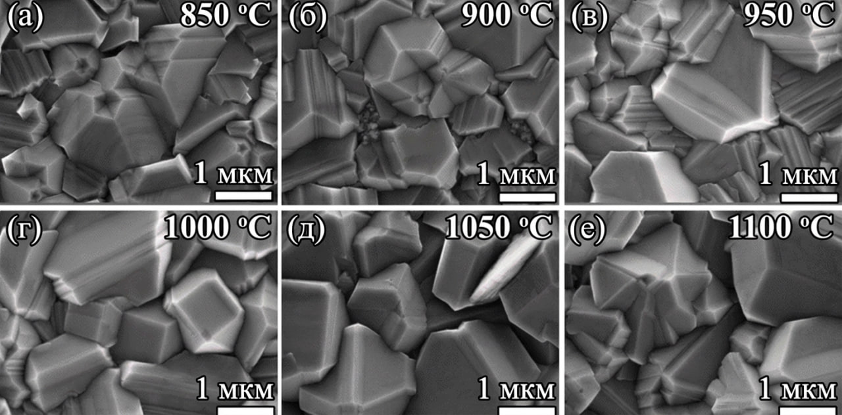
Рис. 1. Изображения РЭМ поверхности (а-е) и спектры ФЛ (ж) выращенных поликристаллических алмазных пленок при различных температурах подложки.
Показано, что при синтезе легированных кремнием поликристаллических алмазных плёнок методом MPCVD формируется центр окраски с линией излучения в области 720–722 нм, максимальная интенсивность которого достигается при температуре подложки во время синтеза 900 °C. Комплексный анализ (SEM-BSE, пространственно-разрешённая спектроскопия КР и ФЛ) доказал [2], что это излучение связано с алмазной фазой и не обусловлено включениями 3C-SiC. Низкотемпературная спектроскопия (7,8 K) выявила сдвиг ZPL к ~720 нм и наличие набора сверхузких, поляризационно-зависимых линий (FWHM < 0,028 нм), указывающих на семейство ориентированных точечных дефектов, связанных с кремнием, отличных от центра SiV.
Работа поддержана Министерством науки и высшего образования Российской Федерации (соглашение о предоставлении гранта №075-15-2025-609)
Литература
1. Aharonovich I., Neu E. Diamond Nanophotonics // Adv. Opt. Mater. 2014. Vol. 2, № 10. P. 911–928.
2. Martyanov A. et al. Formation of Si-related color center at 720–722 nm in CVD-grown diamond // Diamond and Related Materials. 2026. Vol.162. P. 113300.

